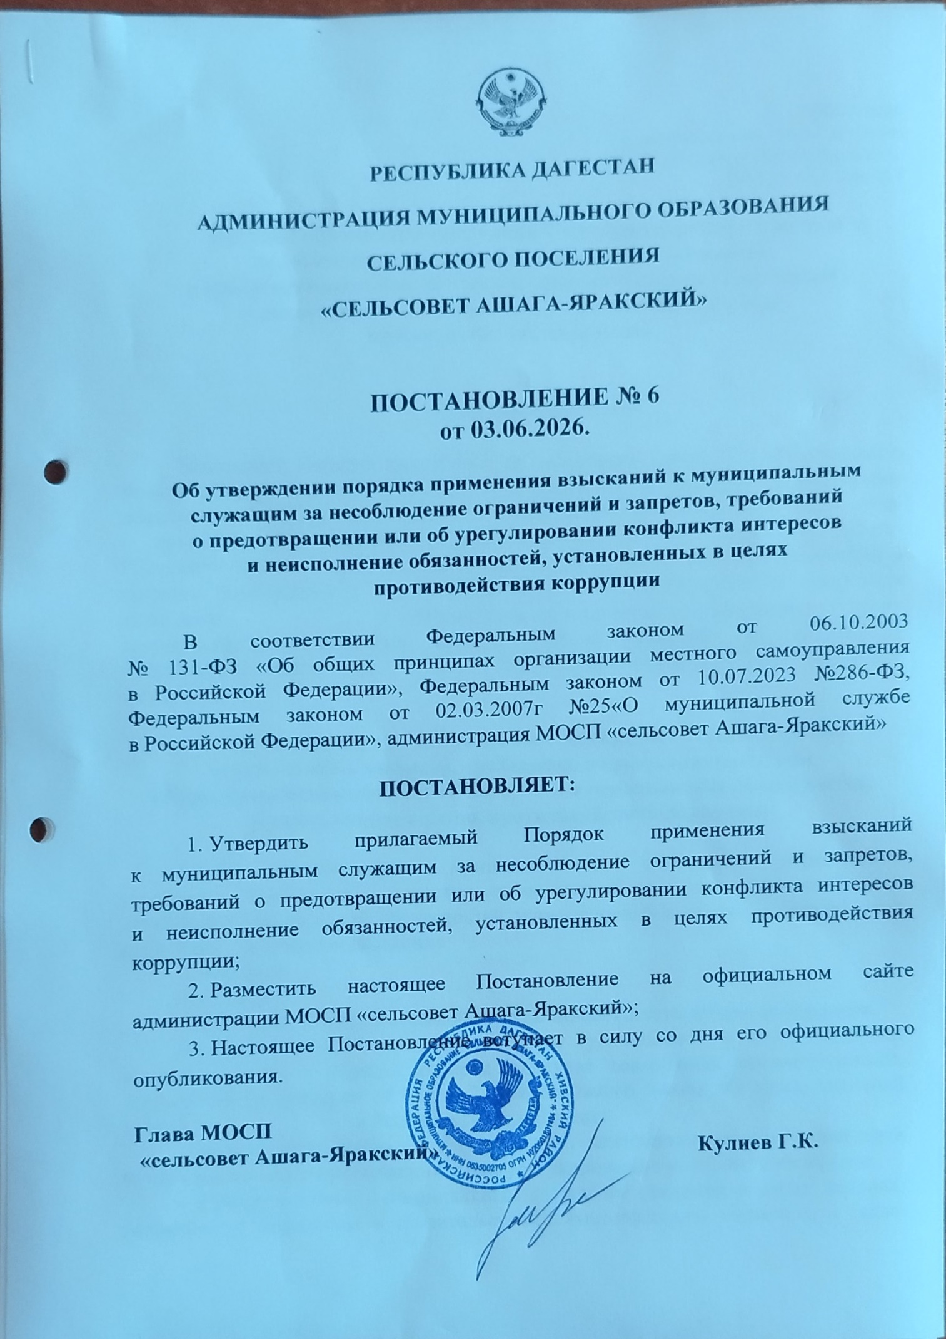

Приложение
к постановлению Администрации
МОСП «сельсовет Ашага-Яракский»
от 03.06.2026 года №6

Порядок применения взысканий к муниципальным служащим за несоблюдение ограничений и запретов, требований
о предотвращении или об урегулировании конфликта интересов
и неисполнение обязанностей, установленных в целях
противодействия коррупции

I. Общие положения

Настоящий Порядок разработан на основании статьи 271 Федерального закона «О муниципальной службе в Российской Федерации» и определяет порядок применения представителем нанимателя (работодателем) взысканий к муниципальным служащим администрации МОСП «сельсовет Ашага-Яракский» (далее — муниципальные служащие) за несоблюдение ограничений и запретов, требований о предотвращении или об урегулировании конфликта интересов и неисполнение обязанностей, установленных в целях противодействия коррупции, предусмотренных статьями 14.1, 15 и 27 Федерального закона «О муниципальной службе в Российской Федерации».

II. Порядок и сроки применения взысканий за несоблюдение ограничений и запретов, требований о предотвращении или
об урегулировании конфликта интересов и неисполнение обязанностей, установленных в целях противодействия коррупции

2.1. За несоблюдение муниципальным служащим ограничений
и запретов, требований о предотвращении или об урегулировании конфликта интересов и неисполнение обязанностей, установленных в целях противодействия коррупции, налагаются взыскания:
- замечание;
- выговор;
- увольнение с муниципальной службы по соответствующим основаниям.
Муниципальный служащий подлежит увольнению с муниципальной службы в связи с утратой доверия в случае совершения правонарушений, установленных статьями 14.1,15 и 27 Федерального закона «О муниципальной службе в Российской Федерации»:
- непринятие муниципальным служащим, являющимся стороной конфликта интересов, мер по предотвращению или урегулированию конфликта интересов;
- непредставление муниципальным служащим сведений о своих доходах, расходах, об имуществе и обязательствах имущественного характера, а также о доходах, расходах, об имуществе и обязательствах имущественного характера своих супруги (супруга) и несовершеннолетних детей в случае, если представление таких сведений обязательно, либо представление заведомо неполных сведений является правонарушением, влекущим увольнение муниципального служащего с муниципальной службы, за исключением случаев, установленных федеральными законами;
- непринятие муниципальным служащим, являющимся представителем нанимателя, которому стало известно о возникновении у подчиненного ему муниципального служащего личной заинтересованности, которая приводит или может привести к конфликту интересов, мер по предотвращению или урегулированию конфликта интересов.
2.2. Муниципальный служащий освобождается от ответственности за несоблюдение ограничений и запретов, требований о предотвращении или об урегулировании конфликта интересов и неисполнение обязанностей, установленных настоящим Федеральным законом и другими федеральными законами в целях противодействия коррупции, в случае, если несоблюдение таких ограничений, запретов и требований, а также неисполнение таких обязанностей признается следствием не зависящих от него обстоятельств в порядке, предусмотренном частями 3 - 6 статьи 13 Федерального закона от 25 декабря 2008 года № 273-ФЗ «О противодействии коррупции».
В соответствии с ч. 3-6 статьи 13 Федерального закона от 25 декабря 2008 года №273-ФЗ «О противодействии коррупции» обстоятельствами, не зависящими от муниципального служащего, признаются:
2.2.1. Физическое лицо, в отношении которого настоящим Федеральным законом и другими федеральными законами в целях противодействия коррупции установлена дисциплинарная ответственность за несоблюдение ограничений и запретов, требований о предотвращении или об урегулировании конфликта интересов и неисполнение обязанностей, освобождается от указанной ответственности в случае, если несоблюдение таких ограничений, запретов и требований, а также неисполнение таких обязанностей признается следствием не зависящих от него обстоятельств в порядке, предусмотренном настоящей статьей. Соблюдение таких ограничений, запретов и требований, а также исполнение таких обязанностей должно быть обеспечено физическим лицом не позднее чем через один месяц со дня прекращения действия не зависящих от него обстоятельств, препятствующих соблюдению таких ограничений, запретов и требований, а также исполнению таких обязанностей, если иное не установлено федеральными законами.
2.2.2. Для целей настоящего Федерального закона не зависящими от физического лица обстоятельствами признаются находящиеся вне контроля затронутого ими физического лица чрезвычайные и непредотвратимые обстоятельства, которых при данных условиях нельзя было ожидать или избежать либо которые нельзя было преодолеть, которые исключают возможность соблюдения ограничений и запретов, требований о предотвращении или об урегулировании конфликта интересов и исполнения обязанностей, установленных настоящим Федеральным законом и другими федеральными законами в целях противодействия коррупции. К таким обстоятельствам, в частности, относятся стихийные бедствия (в том числе землетрясение, наводнение, ураган), пожар, массовые заболевания (эпидемии), забастовки, военные действия, террористические акты, запретительные или ограничительные меры, принимаемые государственными органами (в том числе государственными органами иностранных государств) и органами местного самоуправления. Не зависящими от физического лица обстоятельствами не могут быть признаны регулярно повторяющиеся и прогнозируемые события и явления, а также обстоятельства, наступление которых зависело от воли или действий физического лица, ссылающегося на наличие этих обстоятельств.
2.2.3. Условием признания не зависящих от физического лица обстоятельств основанием для освобождения этого лица от дисциплинарной ответственности за несоблюдение ограничений и запретов, требований о предотвращении или об урегулировании конфликта интересов и неисполнение обязанностей, установленных настоящим Федеральным законом и другими федеральными законами в целях противодействия коррупции, является установленная комиссией по соблюдению требований к служебному поведению государственных или муниципальных служащих и урегулированию конфликта интересов (иным коллегиальным органом, осуществляющим функции указанной комиссии) причинно-следственная связь между возникновением этих обстоятельств и невозможностью соблюдения таких ограничений, запретов и требований, а также исполнения таких обязанностей.
2.2.4. Физическое лицо, указанное в части 3 настоящей статьи, в течение трех рабочих дней со дня, когда ему стало известно о возникновении не зависящих от него обстоятельств, препятствующих соблюдению ограничений и запретов, требований о предотвращении или об урегулировании конфликта интересов и исполнению обязанностей, установленных настоящим Федеральным законом и другими федеральными законами в целях противодействия коррупции, обязано подать в соответствующую комиссию по соблюдению требований к служебному поведению государственных или муниципальных служащих и урегулированию конфликта интересов (иной коллегиальный орган, осуществляющий функции указанной комиссии) уведомление об этом в форме документа на бумажном носителе или в форме электронного документа с приложением документов, иных материалов и (или) информации (при наличии), подтверждающих факт наступления не зависящих от него обстоятельств. В случае, если указанные обстоятельства препятствуют подаче уведомления об этом в установленный срок, такое уведомление должно быть подано не позднее 10 рабочих дней со дня прекращения указанных обстоятельств.
2.2.5. Принятию решения о применении к муниципальному служащему взыскания предшествует проведение проверки соблюдения муниципальным служащим ограничений и запретов, требований о предотвращении или
об урегулировании конфликта интересов и исполнение обязанностей, установленных в целях противодействия коррупции.
2.3. Взыскания, предусмотренные статьями 14.1, 15 и 27 настоящего Федерального закона, применяются представителем нанимателя (работодателем) в порядке, установленном нормативными правовыми актами субъекта Российской Федерации и (или) муниципальными нормативными правовыми актами, на основании:1) доклада о результатах проверки, проведенной подразделением кадровой службы соответствующего муниципального органа по профилактике коррупционных и иных правонарушений или в соответствии со статьей 13.4 Федерального закона от 25 декабря 2008 года № 273-ФЗ «О противодействии коррупции» уполномоченным подразделением Администрации Президента Российской Федерации;
2) рекомендации комиссии по соблюдению требований к служебному поведению муниципальных служащих и урегулированию конфликта интересов в случае, если доклад о результатах проверки направлялся в комиссию;
2.1) доклада подразделения кадровой службы соответствующего муниципального органа по профилактике коррупционных и иных правонарушений о совершении коррупционного правонарушения, в котором излагаются фактические обстоятельства его совершения, и письменного объяснения муниципального служащего только с его согласия и при условии признания им факта совершения коррупционного правонарушения (за исключением применения взыскания в виде увольнения в связи с утратой доверия);
3) объяснений муниципального служащего;
4) иных материалов.
2.4. Представитель нанимателя (работодатель) после поступления материалов, указанных в пункте 2.3 настоящего Порядка, принимает одно
из следующих решений:
- об отказе в применении к муниципальному служащему взыскания
в связи с отсутствием факта несоблюдения муниципальным служащим ограничений и запретов, требований о предотвращении или
об урегулировании конфликта интересов и неисполнение обязанностей, установленных в целях противодействия коррупции;
- о применении к муниципальному служащему взыскания в связи
с наличием факта несоблюдения муниципальным служащим ограничений
и запретов, требований о предотвращении или об урегулировании конфликта интересов и неисполнение обязанностей, установленных в целях противодействия коррупции.
При решении вопроса о применении к муниципальному служащему взысканий, предусмотренных статьями 14.1, 15 и 27 Федерального закона
«О муниципальной службе в Российской Федерации», учитываются характер совершенного муниципальным служащим коррупционного правонарушения, его тяжесть, обстоятельства, при которых оно совершено, соблюдение муниципальным служащим других ограничений и запретов, требований
о предотвращении или об урегулировании конфликта интересов
и исполнение им обязанностей, установленных в целях противодействия коррупции, а также предшествующие результаты исполнения муниципальным служащим своих должностных обязанностей.
2.5. Решение представителя нанимателя (работодателя) оформляется
в виде соответствующего акта представителя нанимателя (работодателя).
Подготовку проекта акта представителя нанимателя (работодателя)
о применении к муниципальному служащему взыскания за совершение им коррупционного правонарушения осуществляет кадровая служба органа местного самоуправления.
В акте представителя нанимателя (работодателя) о применении
к муниципальному служащему взыскания за совершение им коррупционного правонарушения в качестве основания применения взыскания указывается часть 1 или 2 статьи 271 Федерального закона «О муниципальной службе
в Российской Федерации».
2.6. Работник кадровой службы органа местного самоуправления под роспись знакомит муниципального служащего с актом представителя нанимателя (работодателя) о применении к нему дисциплинарного взыскания или об отказе в применении такого взыскания в течение трех рабочих дней со дня издания акта, не считая времени отсутствия муниципального служащего на службе.
Если муниципальный служащий отказывается ознакомиться
с указанным актом под подпись, то составляется соответствующий акт.
Акт об отказе муниципального служащего от проставления подписи об ознакомлении с обозначенным выше актом представителя нанимателя (работодателя) составляется в письменной форме и должен содержать:
- дату и номер акта;
- время и место составления акта;
- фамилию, имя, отчество муниципального служащего, в отношении которого вынесен акт представителя нанимателя (работодателя),
отказавшегося ознакомиться с актом под подпись;
- факт отказа муниципального служащего проставить подпись
об ознакомлении с актом представителя нанимателя (работодателя);
- подписи должностного лица кадровой службы органа местного самоуправления, составившего акт, а также двух муниципальных служащих, подтверждающих отказ муниципального служащего от проставления росписи об ознакомлении с актом представителя нанимателя (работодателя).
2.7. Копия акта представителя нанимателя (работодателя)
о применении к муниципальному служащему взыскания с указанием коррупционного правонарушения и нормативных правовых актов, положения которых им нарушены, или об отказе в применении
к муниципальному служащему такого взыскания с указанием мотивов вручается муниципальному служащему под расписку в течение пяти дней
со дня издания соответствующего акта.
2.8. Взыскания, предусмотренные статьями 14.1, 15 и 27 Федерального закона «О муниципальной службе в Российской Федерации», применяются не позднее шести месяцев со дня поступления информации о совершении муниципальным служащим коррупционного правонарушения и не позднее трех лет со дня его совершения. В указанные сроки не включается время производства по уголовному делу.
2.9. Если в течение одного года со дня применения взыскания муниципальный служащий не был подвергнут взысканию, предусмотренному пунктами 1 или 2 части 1 статьи 27 Федерального закона «О муниципальной службе в Российской Федерации», он считается не имеющим взыскания.
2.10. Сведения о применении к муниципальному служащему взыскания в виде увольнения в связи с утратой доверия включаются органом местного самоуправления, в котором муниципальный служащий проходил муниципальную службу, в реестр лиц, уволенных в связи с утратой доверия, предусмотренный статьей 15 Федерального закона от 25 декабря 2008 года № 273-ФЗ «О противодействии коррупции».

